ФАКУЛЬТЕТ | Информатика и системы управления
КАФЕДРА | Защита информации

ОТЧЕТ
о лабораторной работе № 1

«Линейные программы»

Выполнил | студент группы ИУ10-14/6 |  |  |  | Г.В. Цветков
 | (группа) |  | (подпись) |  | (И.О. Фамилия)
Проверил | ассистент кафедры ИУ10 |  |  |  | М.А. Наткин
 |  |  | (подпись) |  | (И.О. Фамилия)

Содержание
Постановка задачи 2
Теоретическая часть 2
Описание программы 2
Описание алгоритма 3
Описание входных и выходных данных 4
Листинг программы 4
Результат работы программы 4
Список использованной литературы и материалов 4

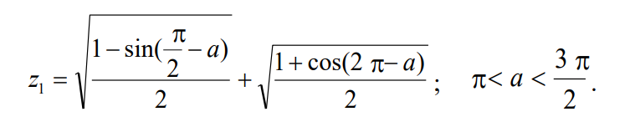
Постановка задачи
Напишите программу для расчета по заданным формулам. Предварительно подготовьте тестовые примеры с помощью калькулятора или электронной таблицы Excel.

Теоретическая часть
Для программы был использован цикл while для проверки коректности вводимых данных и встроенная библиотека cmath для тригонометрических функций sin и cos, константы числа π M_PI и квадратного корня sqrt.

Описание программы
Version: 1.136.0
Commit: 520fb30b2d3d324b4cb2342f6e88e2cd93751de1
Date: 2026-09-02T09:13:42Z
Electron: 42.10.0
ElectronBuildId: 15109253
Chromium: 148.0.7778.280
Node.js: 24.18.1
V8: 14.8.178.38-electron.0
@github/copilot: 1.0.81-0
@github/copilot-sdk: 1.0.11
OS: Linux x64 7.2.9-arch1-1
g++ (GCC) 16.2.1 20260810

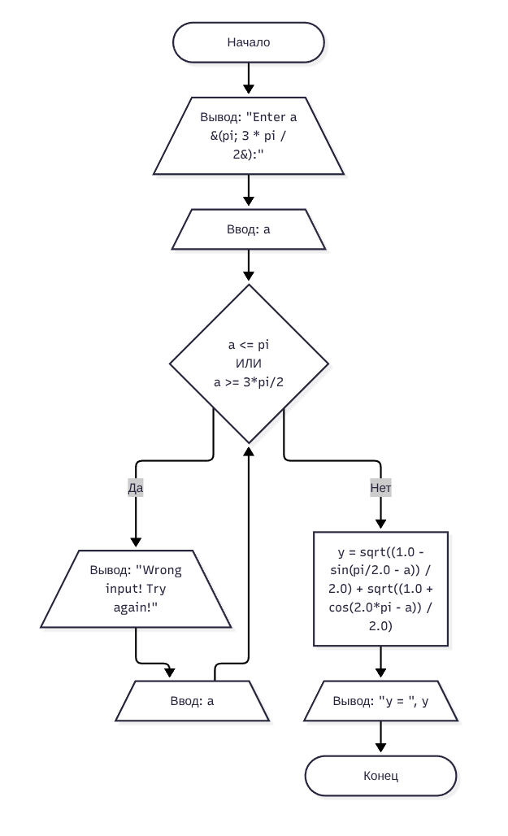
Описание алгоритма

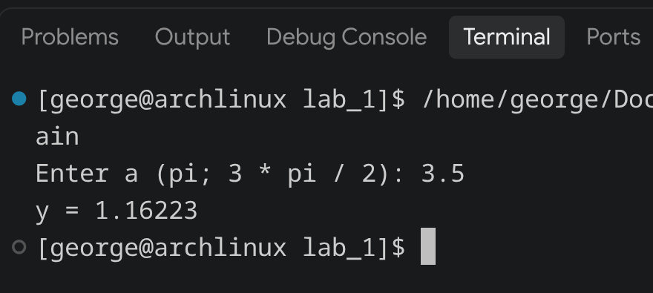
Описание входных и выходных данных
- Данные вещественного типа, ограничения в условии;
- как они вводятся с клавиатуры и выводятся на экран.

Листинг программы
Исходный код программы (листинг) размещен в репозитории GitHub https://github.com/George-crypto-code/BMSTU.git

Результат работы программы

Список использованной литературы и материалов

